Sa, 18.06.011 Dortmund - Ijmuiden
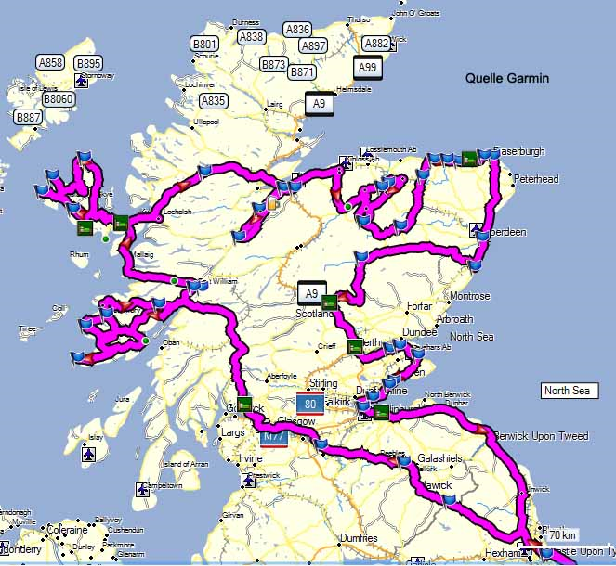
So, 19.06.2011 Newcastle - Loch Lomond
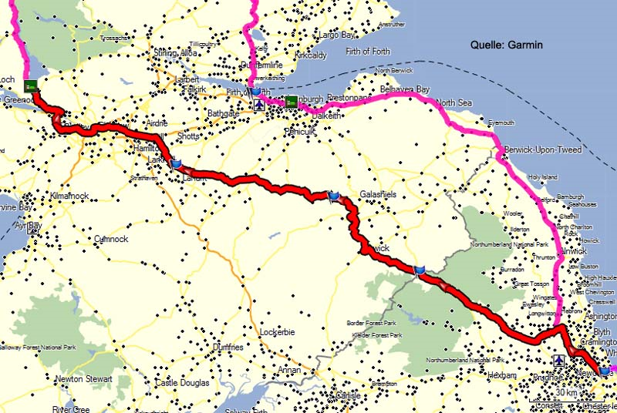

Mo, 20.06.2011 Loch Lomond - Isle of Mull
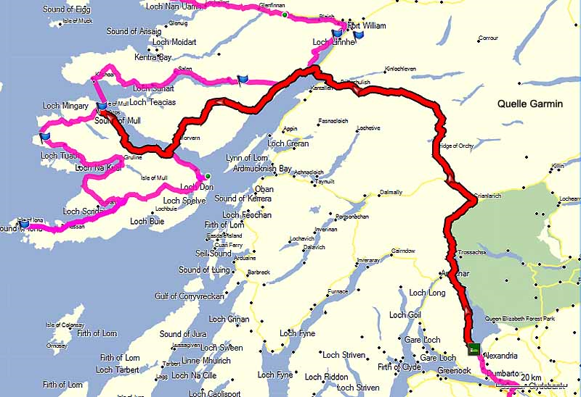
Di, 21.06.2011 Isle of Mull

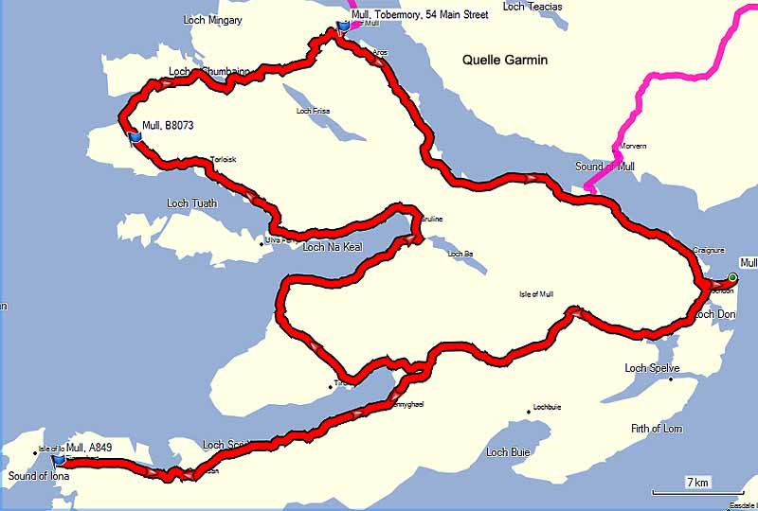

Mi 22.06.2011 Isle of Mull - Isle of Skye
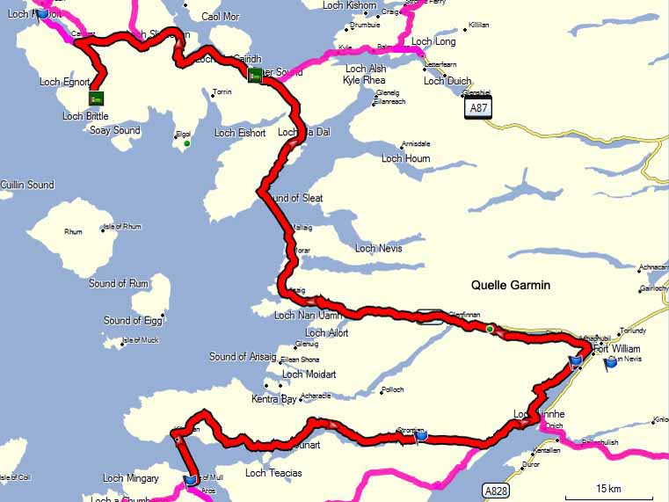
Do, 23.06.2011 Isle of Skye
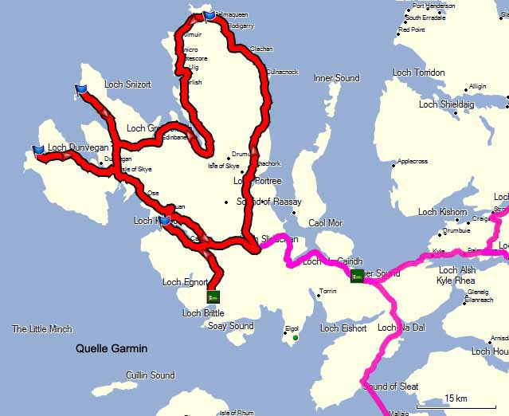

Fr, 24.06.2011 Isle of Skye - Inverness
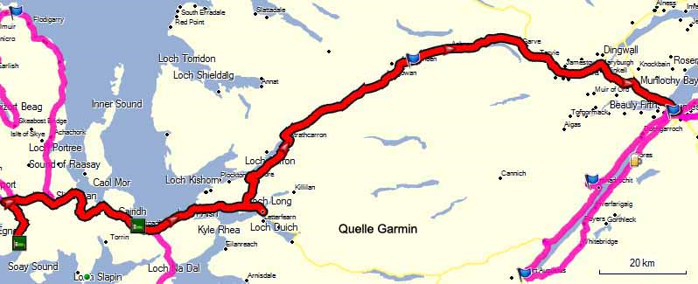
Sa, 25.06.2011 Inverness
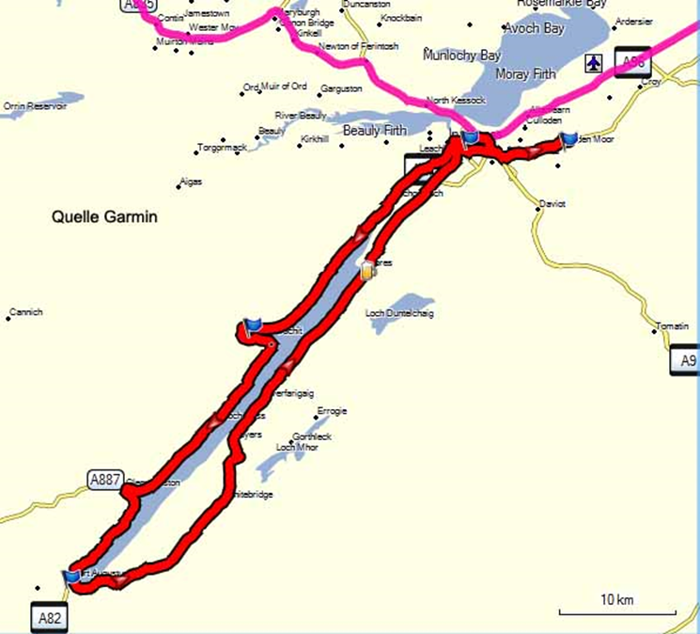

So, 26.06.2011 Inverness - Tomintaul
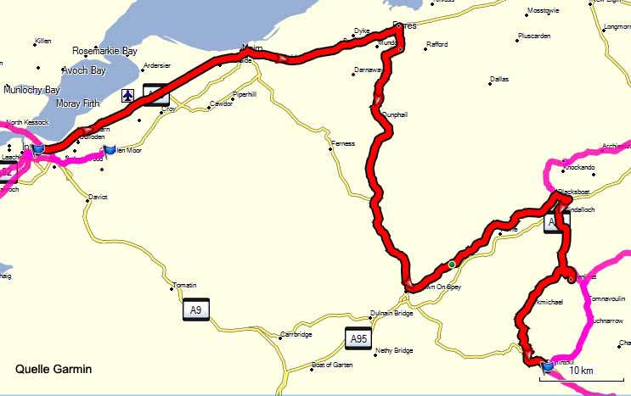
Mo, 27.06.2011 Tomintaul
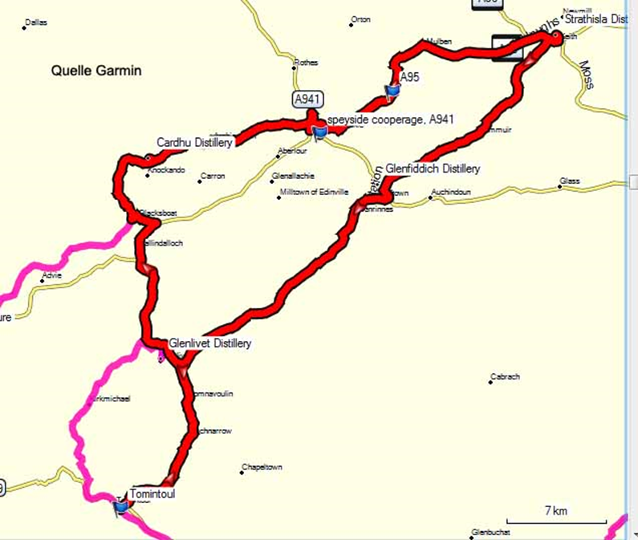

Di, 28.06.2011 Tomintaul - Aberdeen
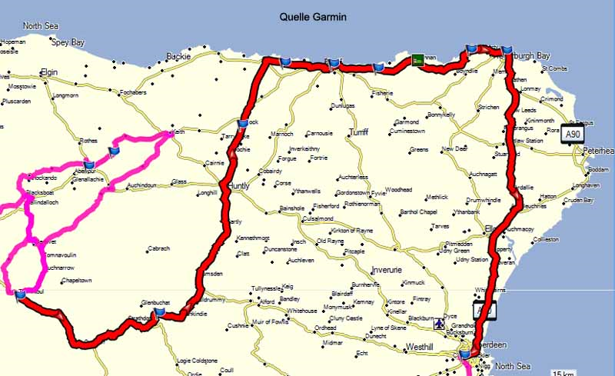
Mi, 29.06.2011 Aberdeen - Perth
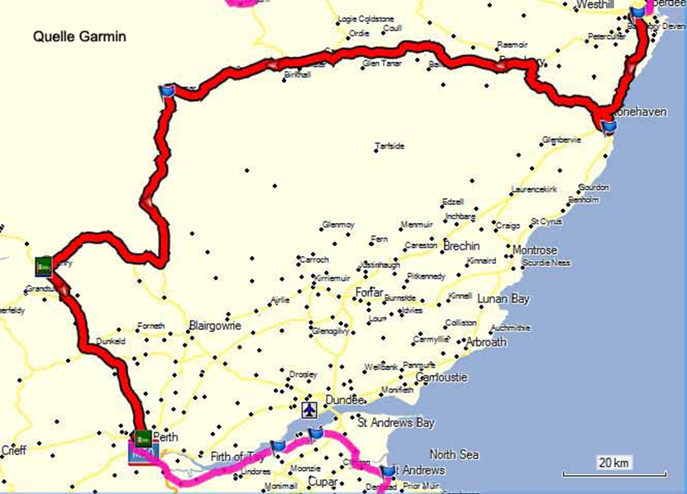

Do, 30.06.2011 Perth - Edinburgh
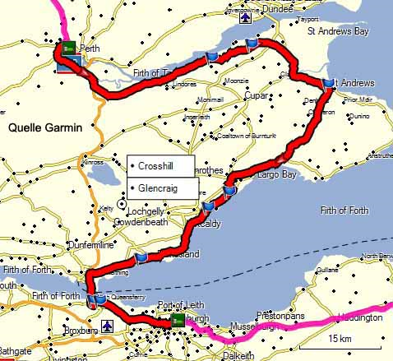
Fr, 01.07.2011 Edinburgh
Sa, 02.07.2011 Edinburgh - Newcastle
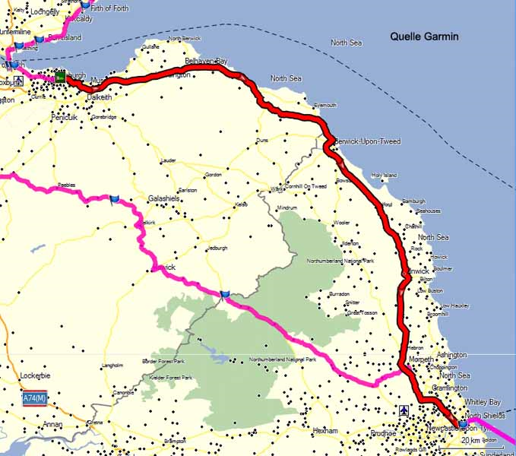
So, 03.07.2011 Ijmuiden - Dortmund

